Памятка "Что делать при обнаружении подозрительного предмета"
02.09.2024
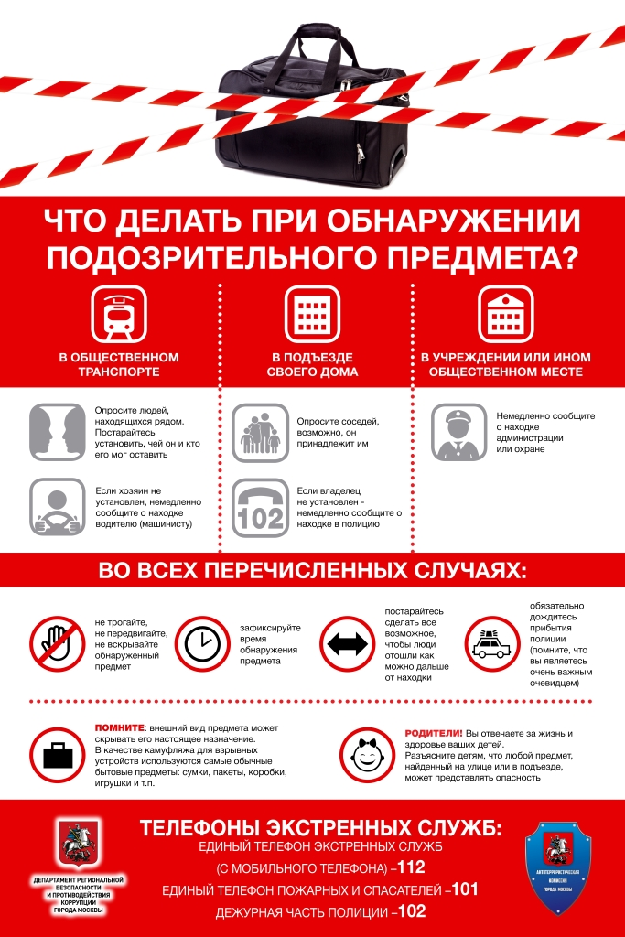

Адрес страницы: http://birulevo-zapadnoe.mos.ru/counter-terrorism/anti-terrorist-activities-of-the-western-biryulyovo-district-of-southern-administrative-district-of-/measures-to-combat-extremism-and-terrorism/detail/12545547.html
Управа района Бирюлево Западное города Москвы

